# Introducción

Este proyecto se plantea como una iniciación al mundo de las impresoras 3D.

El objetivo principal es la fabricación y construcción de una impresora 3D operativa, para ello seguiremos uno de los modelos RepRap ('**Rep**licating **Rap**id-prototype'), conocido como Vulcanux. Y dentro de este modelo hemos elegido la Vulcanus Max, es decir, la vulcanux de mayor tamaño.

También se quiere enseñar a cualquier lector de este tfg para que el proyecto le sirva de guía para construir su propia impresora 3D. Por eso toda la información y guía también se podrá encontrar en Github.

http://diwo.bq.com/impresion-3d-historia/

# ¿Qué es la impresión 3D?

La impresión 3D es un proceso de fabricación en el cual se manipula de manera automática distintos materiales y que agregados capa a capa forman de forma precisa un objeto en tres dimensiones.

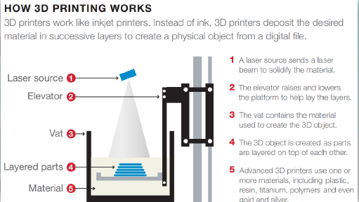

Figura . Sistema de impresión 3D. Fuente: T. Rowe Price

Los tipos de impresión disponibles actualmente son de **compactación**, con una masa de polvo que se compacta por estratos, y de **adición**, o de inyección de polímeros, en las que el propio material se añade por capas; dependiendo del método de compactación utilizado se puede clasificar en:

- **Impresoras 3D de tinta:** utilizan una tinta aglomerante para compactar el polvo. El uso de una tinta permite la impresión en diferentes colores.

- **Impresoras 3D láser:** un láser transfiere energía al polvo haciendo que se polimerice. Después se sumerge en un líquido que hace que las zonas polimerizadas se solidifiquen.

# Historia de las impresoras 3D

El inicio de la impresión 3D se remonta a 1976, cuando se inventó la impresora de inyección de tinta. En 1984, algunas adaptaciones y avances sobre el concepto de la inyección de tinta transformaron la tecnología de impresión con tinta a impresión con materiales. Desde entonces, la tecnología ha evolucionado para pasar de la impresión con tinta a la impresión con materiales, y la impresión 3D ha sufrido cambios durante décadas en diferentes ramas de la industria.

En 2004 surge el proyecto RepRap creado por el ingeniero y matemático Adrian Bowyer en la universidad de Bath en Inglaterra. Con este proyecto tienen como objetivo de crear una máquina de prototipado rápido que sea a su vez capaz de replicarse a sí misma, más concretamente, de fabricar la mayor parte de sus propios componentes.

Este proyecto tuvo mucho éxito y a lo largo de los años se han ido añadiendo mejoras para hacer estas impresoras más funcionales y de menor coste.

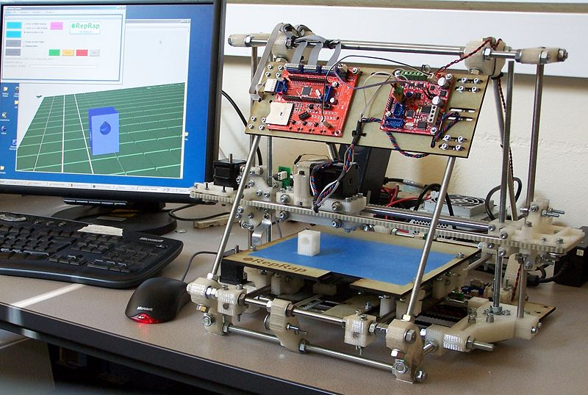

Figura . Primera Impresora Mendel

# Impresora Darwin

La primera impresora RepRap que fue capaz de replicar la mitad de sus piezas es la impresora Darwin creada en 2008, nombre inspirado en la Teoría de la evolución. Se la considera la impresora padre de todas las siguientes impresores ya que el resto de impresoras nacieron de mejoras de este primer trabajo.

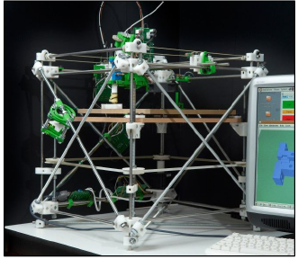

Figura . Impresora Darwin

A continuación se muestran las especificaciones de la impresora Darwin:

Tabla . Especificaciones Impresora Darwin

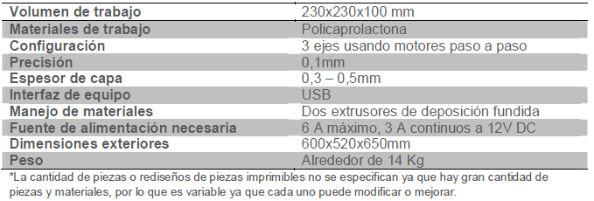

Existen una gran variedad de impresoras 3D pero vamos a nombrar únicamente las más conocidas y en las que nos hemos fijado para elegir nuestra impresora.

## Mendel

Es la impresora sucesora de la impresora Darwin, realizada por Adryan Bowyer y su equipo. Como se puede apreciar en la figura qqq, es pequeña para poder colocarse en un escritorio pero tiene un volumen de impresión suficiente de 1110 cm3.

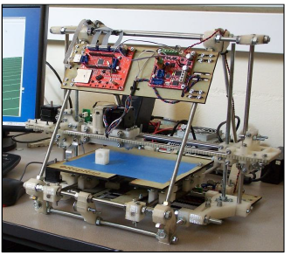

Figura . Impresora Mendel

A continuación se muestran las especificaciones de la impresora Mendel:

Tabla . Especificaciones impresora Mendel

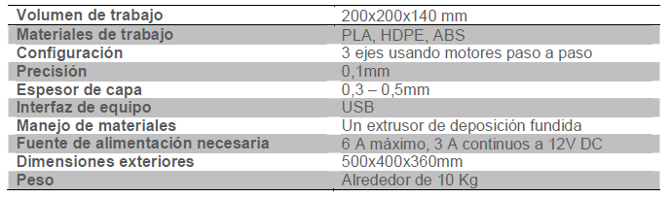

La impresora Mendel a diferencia de su padre, Darwin, tiene un detalle de impresión más pequeño, una mejor eficiencia de los ejes, un ensamblado más simple que unido a su menor peso hacía más sencilla su distribución y venta. Además, como la mitad de sus piezas son replicables, conseguimos que la reparación de sus componentes sea más sencilla.

## Prusa Mendel

A partir de este modelo, muy popular entre la comunidad open source, se creó un modelo

derivado gracias a Josef Prusa, un estudiante de Praga.

El modelo que creó Josef fue llamado Prusa Mendel en 2010.

Esta impresora mejora la anterior Mendel, haciéndola más simple. Supone una revolución

en el campo de la mecánica de la impresión 3D y hoy en día es el estándar de

construcción de las impresoras.

La Prusa Mendel es mucho más simple de construir, de modificar, de utilizar y de reparar

que su antecesora.

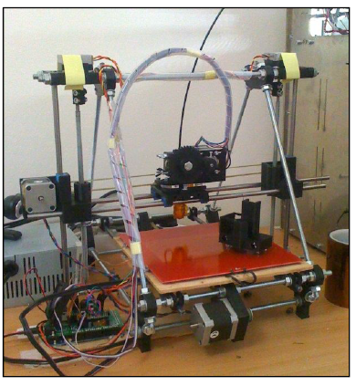

Figura . Impresora Prusa Mendel

Tabla . Tabla de especificaciones de la Prusa Mendel

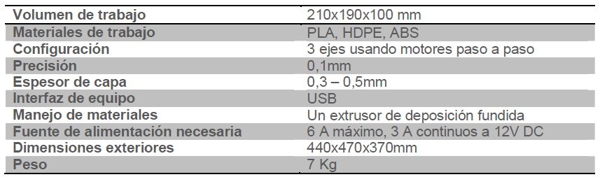

## Prusa i3

Es la tercera versión de la prusa Mendel, y añade muchas mejoras como el hecho de que las piezas impresas ocupen 4 o 5 veces menos que en las versiones anteriores. Se ha mejorado el marco para así facilitar su montaje.

La diferencia con otras impresoras es que esta se ha diseñado de forma paramétrica, es decir, que no tiene unas medidas fijas y podemos adaptarla a nuestras necesidades.

La Prusa i3 tiene un volumen de impresión de 20x20x20.

Existen actualmente dos modelos de prusa i3. La principal diferencia es el tipo de marco que utiliza que puede ser de madera en forma de caja o de algún otro material (aluminio, metacrilato, ...) en forma de lámina, versión que se conoce como marco simple.

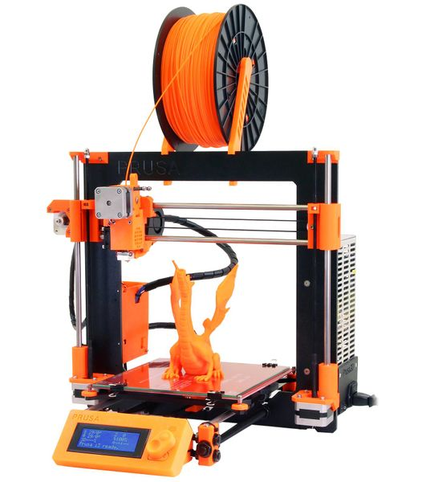

Figura . Impresora Prusa i3

Tabla . Especificaciones impresora Prusa i3

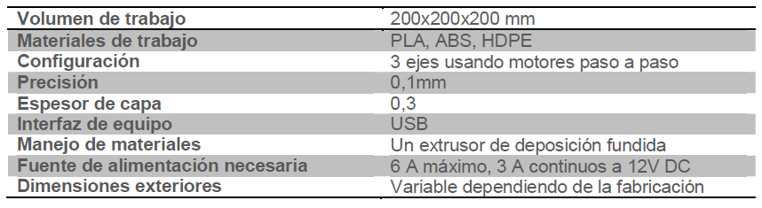

# Tecnologías de la impresión 3D

## Modelado por deposición fundida (FDM)

Consiste en la deposición de polímero fundido sobre una superficie plana, capa a capa. Inicialmente el polímero se encuentra en estado sólido en forma de rollos que se funde y expulsado por una boquilla en forma de hilos que se van solidificando mientras va tomando la forma de la figura deseada capa a capa.

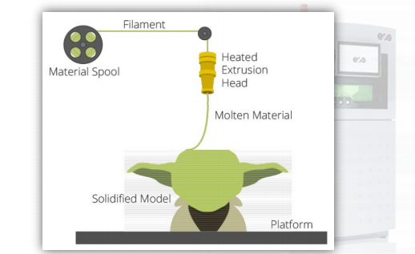

Figura . Proceso de Modelado por deposición fundida (FDM). Fuente: 3D Printing Industry

## Sinterizado selectivo por láser (SLS)

Consiste en la colocación de un capa de material en polvo en un recipiente a una temperatura ligeramente inferior a la de fusión del material. Un láser incide sobre las áreas seleccionadas, sinterizándolas de forma que las partículas se van fusionando y solidificando.

Se van añadiendo nuevas capas de material en polvo y sinterizándolas hasta obtener la figura deseada. El polvo no solidificado puede ser reciclado.

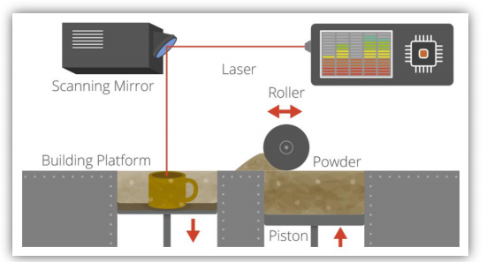

Figura . Proceso de Sinterizado selectivo por láser (SLS). Fuente: 3D Printing Industry

## Estereolitografía (SLA)

Consiste en la aplicación de un haz de luz ultravioleta a una resina líquida sensible a la luz. Esta luz ultravioleta al incidir sobre la resina la va solidificando capa a capa. La base en la que se encuentra la resina se va desplazando hacia abajo para que la luz vuelva a ejercer su acción sobre el nuevo baño, hasta que la figura toma la forma deseada.

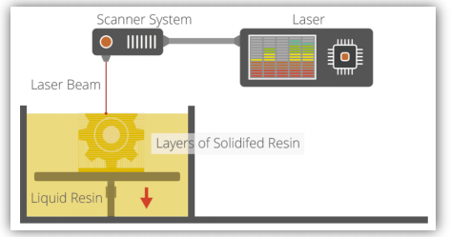

Figura . Proceso de Estereolitografía (SLA). Fuente: 3D Printing Industry

Pros y contras de la impresión 3D

|  |  |
| --- | --- |
| **PROS** | **CONTRAS** |
| Accesibilidad  Opciones variadas de manufactura  Prototipado y fabricación rápidos  Reducción de costes  Reducción de la necesidad de almacenamiento  Aumento de oportunidades de empleo  Mejora de la calidad de vida  Respeto por el medio ambiente | Disminución de puestos de trabajo  Uso limitado de materiales  Vulneración de los derechos de autor  Creación de productos peligrosos  Aumento de productos inútiles  Tamaño limitado de los productos  Coste de las impresoras |

# Sistema CoreXY

Nuestra impresora 3D cuenta con el sistema de movimiento Corexy, que es un sistema sencillo y flexible que nos permite movernos en los ejes xy y que se adapta a diferentes tamaños.

El principio de funcionamiento es el siguiente:

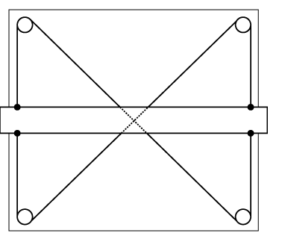

Figura . Core XY base estándar

Esta es una tabla estándar, la barra horizontal es una regla que el usuario puede mover hacia arriba o hacia abajo. El patrón entrecruzado de los cables estabiliza la barra y la mantiene en horizontal.

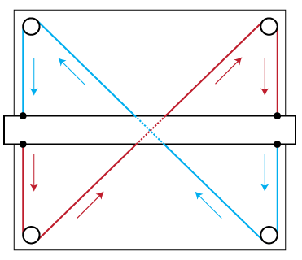

Figura . Corexy: Movimiento de los cables

Este efecto se puede ver siguiendo la dirección del movimiento de los dos cables que componen el mecanismo. Nótese que todas las flechas verticales se mueven en la misma dirección.

Podríamos poner un motor paso a paso en una de las poleas, ahora la barra horizontal se puede mover hacia arriba y hacia abajo usando un control por ordenador. Este método se conoce como "single-axis CNC stage" (movimiento por un solo eje)*.*

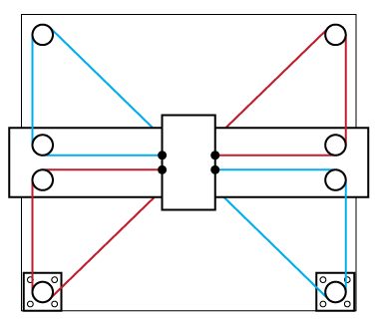

Figura . Corexy para movimiento con dos ejes

Para poder usar este método con dos ejes debemos modificarlo como se ve en la figura. De forma que rotando los dos motores en la misma dirección resulta en un movimiento en horizontal y si rotaran en direcciones opuestas tendríamos un movimiento en vertical.

### Mecanismo de referencia

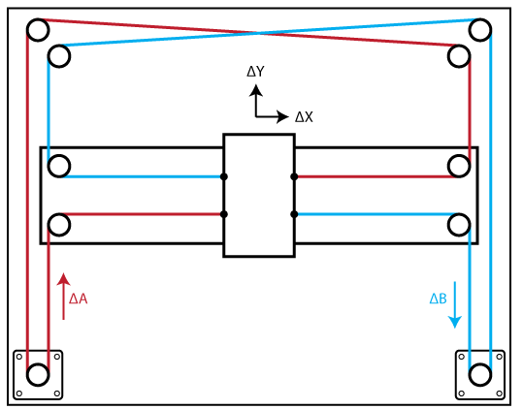

Figura . Mecanismo de referencia real

Este mecanismo de referencia tiene una funcionalidad idéntica a la última figura, pero se le ha incluido dos poleas más para que el cruce de los cables se haga por el exterior.

Ecuaciones de movimiento

#### Ecuaciones de movimiento

# Selección de Impresora 3D a construir

A continuación se nombrarán las impresoras 3D que se han seleccionado como candidatas:

Como el objetivo de este proyecto era encontrar una impresora que con su sencillez y viabilidad fuera capaz de ser construida en cual casa y para cual público se eligió 3 impresoras que cumplían estos requisitos pero de distinto tamaño.

* Cherry
* Rostock mini
* Vulcanus

## Impresora Cherry 3D

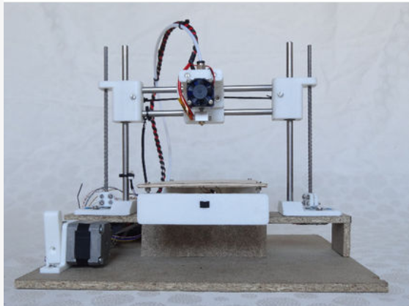

Figura . Impresora Cherry 3D

La impresora 3D nace como una versión más pequeña y reducida de la Prusai3. Creada en la página Instructables (http://www.instructables.com/id/Cherry-60-3D-Printer/).

Esta impresora se basa en la simplicidad, contando con el mínimo número de piezas y de componentes, nos presenta una impresora de un solo extrusor con un precio muy reducido.

La razón por la que no se ha escogido esta impresora es por su tamaño, que al tener una plataforma de trabajo de solo 10x10x10 nos limita enormemente.

## Impresora Rostock mini

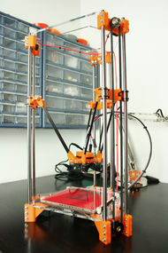

Figura . Impresora Rostock mini

Las impresoras 3D de este tipo están basadas en el robot delta. Por lo general cuentan con una cama circular, que se mantiene fija otorgando mayor precisión. El extrusor está suspendido por encima posicionando los tres brazos articulados, que se deslizan por las guías verticales. y dependiendo de la altura de cada brazo se consigue el posicionamiento del extrusor o hot-end en todo el espacio de fabricación.

Las ventajas de este tipo de impresoras es que tienen una velocidad y definición superiores a las impresoras cartesianas como la Prusai3, pero por otro lado es mucho más difícil de calibrar y ajustar. Otra ventaja de estas impresoras es que es fácilmente dimensionable sin afectar a la calidad.

Pero no hemos elegimos tampoco esta impresora porque la información que se encuentra es muy limitada, así como el espacio de trabajo. Por eso finalmente hemos elegido la tercera impresora.